グループホーム エレナ

実施事業（定員）  作業（活動）内容 | 外部サービス型グループホーム  グループホーム エレナ ・ ミヤタ ・ 浅野コーポ ・ カサ・ソアレ  各グループホーム 3～9人程度
所在地 | 〒307－0001  結城市結城7969-13 （エレナ）  結城市結城564－6 （ミヤタ）  結城市結城11879－1 （浅野コーポ）  結城市結城9857－2 （カサ・ソアレ）
電話 | 事務所  ０２８５－３８－８２５１ | FAX | 事務所  ０２８５－３８－８２５９
メール | tomato19751117@gmail.com
対象者 | 身体 知的 精神 難病 児童（未就学児 小1～18歳）
開所曜日  及び時間 | ３６５日２４時間
送迎（サービス提供）範囲 | 栃木県小山市、茨城県結城市、筑西市（一部）
バリアフリー情報 | トイレの車いす利用 可 不可

事業所紹介
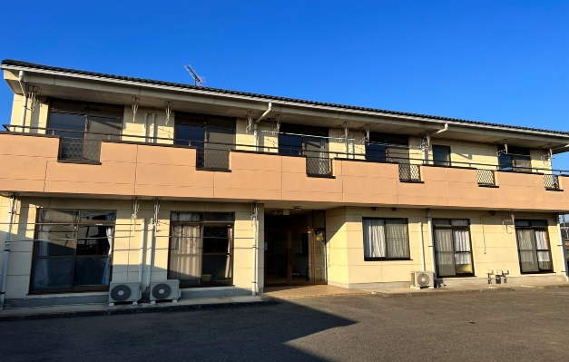
お部屋ごとにバス・
トイレがついている
お部屋がメインです。

事業所PR

アパート型（一人暮らし）を中心に運営しております。

